Tutoriel Mapping Épi : saisir un cas et produire le mapping
Nov 8, 2026 · @Onesime Mb
Ce guide montre, écran par écran, comment saisir l'investigation d'un cas dans Mapping Épi et télécharger le « Mapping complet – parcours épidémiologique ». Sur chaque capture, les zones à utiliser sont encadrées en rouge, avec une flèche et un numéro qui renvoient aux étapes du texte. Les captures montrent un cas fictif (lieux, personnes et dates inventés).

Avant de commencer
- Adresse du site : https://mapping-epi.37-27-154-249.sslip.io, fonctionne sur ordinateur, tablette et téléphone (Chrome, Edge, Firefox ou Safari).
- Votre compte : l'administrateur vous remet un identifiant et un mot de passe personnels. Ne les partagez pas.
- Qui voit quoi : un agent (ZS / AS) voit et modifie ses propres fiches ; un administrateur voit les fiches de tous les comptes.
- Enregistrement automatique : chaque saisie est enregistrée toute seule quelques secondes après la frappe (« Enregistré » s'affiche en haut).
- Règle d'or : une information inconnue reste vide (elle s'affiche « ? »). N'inventez rien : le « ? » montre ce qu'il reste à investiguer.
- Confidentialité : ce sont des données de santé. Ne partagez les mappings qu'avec les équipes de la riposte.

1. Se connecter
Ouvrez l'adresse du site, puis :
- Tapez votre identifiant (ex. zs.wamba).
- Tapez votre mot de passe.
- Cliquez sur Se connecter.
Après 8 essais ratés, le compte est bloqué quelques minutes : attendez, puis réessayez. Mot de passe oublié → demandez à l'administrateur de le réinitialiser.
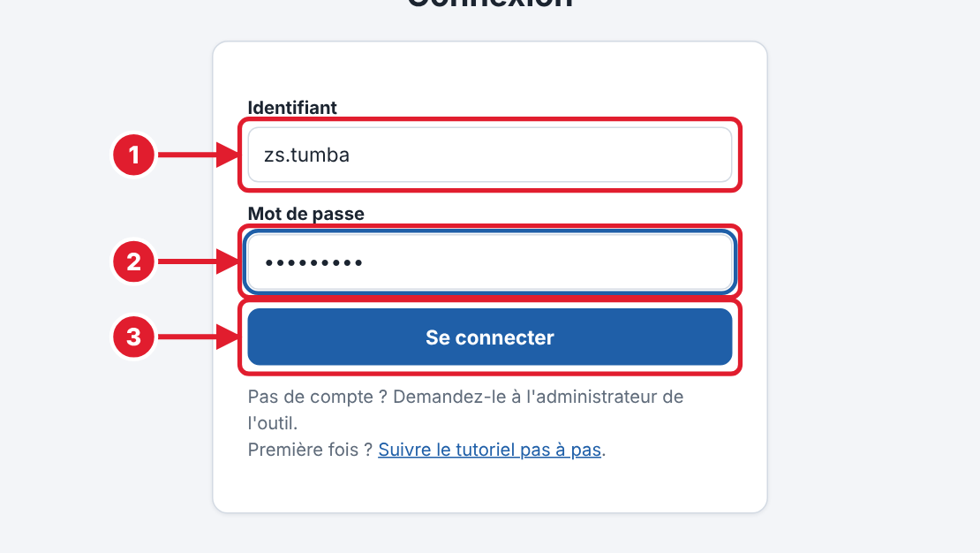

2. La liste des cas
Après la connexion, la page Mes cas liste vos fiches (« Tous les cas » pour un administrateur).
- Nouveau cas : crée une fiche vide et l'ouvre.
- Exemple fictif : crée un cas complet inventé, pour s'entraîner sans risque.
- Rechercher / filtrer : par ID, province, ZS, AS ou maladie.
- Ouvrir : ouvre la fiche pour la compléter ; Mapping affiche directement le visuel.
- Importer une fiche : charge un fichier Excel rempli (voir étape 3).
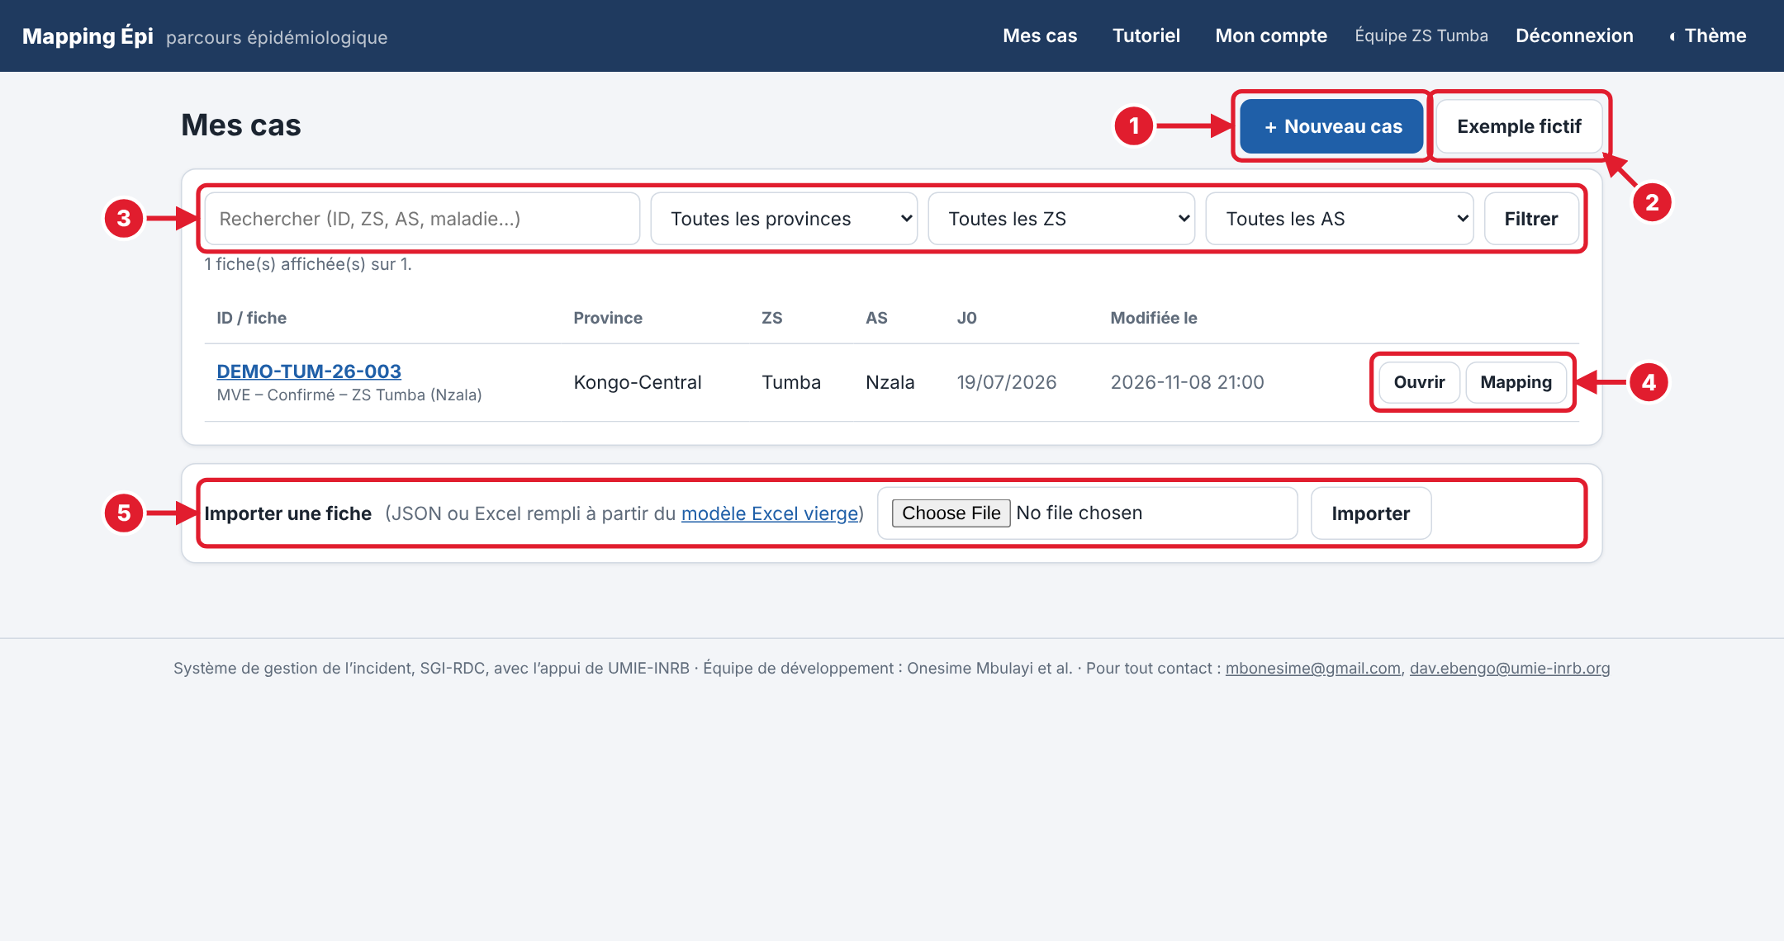

3. Importer une fiche Excel (option)
Utile quand l'investigation a déjà été remplie hors ligne, dans Excel.
- Cliquez sur modèle Excel vierge pour télécharger le modèle officiel.
- Remplissez-le dans Excel : feuille Cas, puis Chronologie, Lieux, Contacts, PCI, Laboratoire, Actions. Les cellules jaunes sont indispensables ; Province → ZS → AS se choisissent dans des listes.
- Cliquez sur Choisir un fichier et sélectionnez le fichier rempli.
- Cliquez sur Importer : la fiche s'ouvre, prête à être vérifiée.
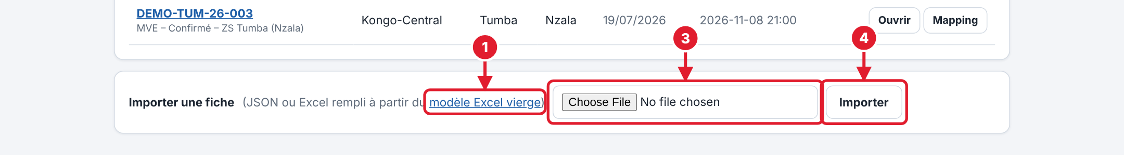
Ne renommez pas les feuilles ni les en-têtes de colonnes. Une ligne où seul le risque ou le type est rempli est ignorée.

4. Onglet Identité
La fiche s'ouvre sur l'onglet 1. Identité. Les champs marqués d'un astérisque (*) sont indispensables au mapping. À droite, l'aperçu du mapping se met à jour en direct.
- Onglets de saisie : passez de l'un à l'autre dans l'ordre (Identité → Actions).
- ID du cas : identifiant en lettres et chiffres (ex. N° EPID RDC-HUE-WAM-26-001).
- Contact connu ou non contact ? : cliquez sur Contact connu, Contact connu suivi, Non contact ou Inconnu. Le badge s'affiche sur le mapping.
- Province → Zone de santé → Aire de santé : choisissez dans l'ordre ; les listes se filtrent toutes seules. Une AS absente peut être tapée.
- Aperçu en direct du mapping.
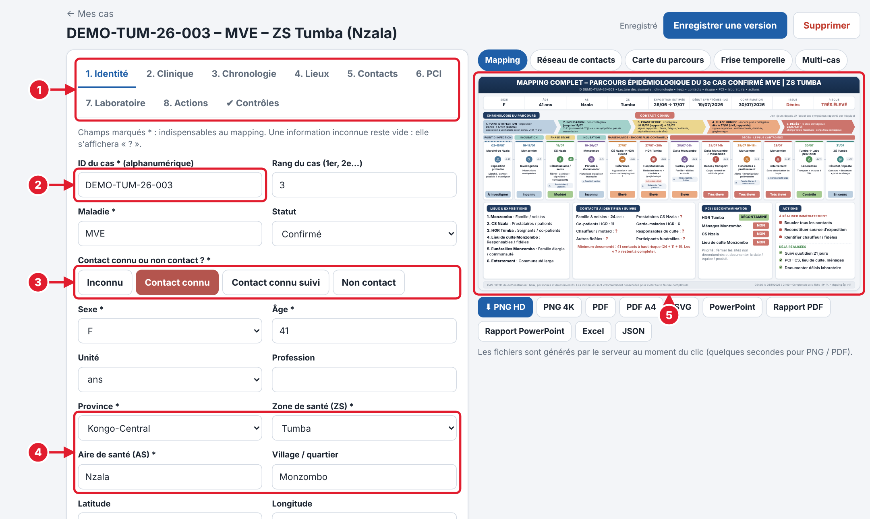

5. Onglet Clinique
- Début des symptômes (J0) : la date rapportée par l'équipe. L'outil ne la modifie jamais ; il en déduit la période d'exposition estimée (J-21 → J-2), l'incubation et les phases.
- Début phase humide : laissez vide. L'outil la repère dans la chronologie (diarrhée, vomissements, saignements…) ou l'estime à J+4.
- Symptômes par phase : cochez ceux rapportés, groupés comme sur le schéma des phases (phase sèche, phase humide, signes hémorragiques, autres).
- Ajouter un symptôme absent de la liste : tapez-le, puis + Ajouter le symptôme ; il apparaît coché sous « Symptômes ajoutés ».
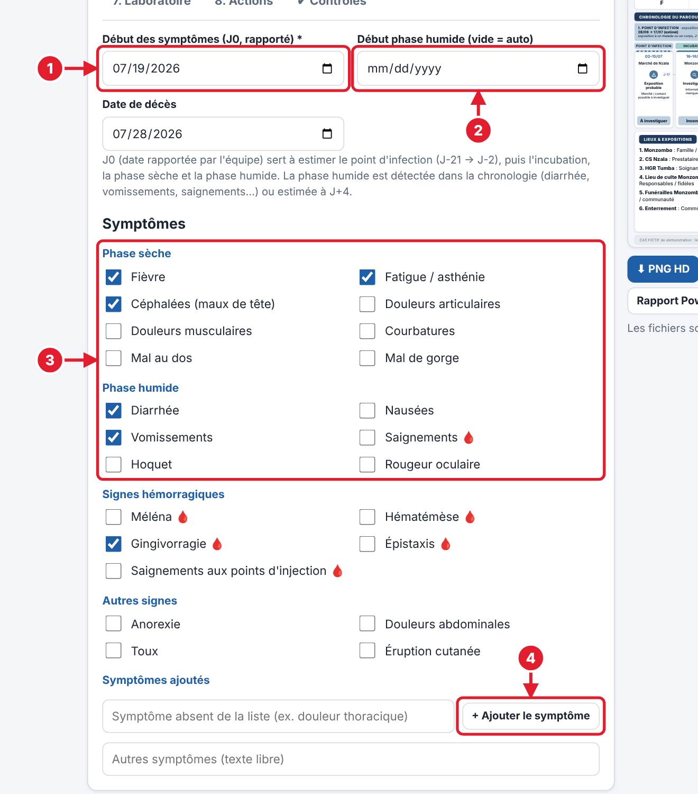
La date de décès ne se remplit qu'en cas de décès.

6. Onglet Chronologie
Une ligne = une étape du parcours du cas (exposition, début des symptômes, soins, déplacement, décès, enterrement…). Chaque ligne devient une carte sur le mapping.
- + Ajouter une étape : ajoute une ligne vide en bas.
- Trier par date : remet les étapes dans l'ordre chronologique.
- Combler les trous : ajoute des « Périodes à documenter » entre deux dates sans information.
- Dates : Date début et, pour une période, Date fin. Cochez Date ? si la date est incertaine.
- Lieu / départ et Arrivée (pour un déplacement A → B), Type d'étape, Titre et Description.
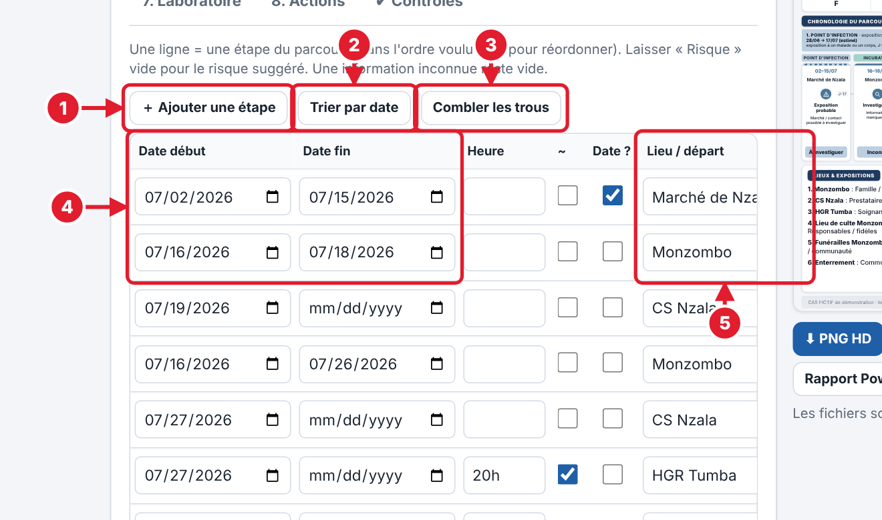
Faites défiler le tableau vers la droite pour : Transport, Personnes présentes, les cases Corps / Liquides / Sans PCI / Sécurisé, et Risque. Laissez Risque vide : l'outil le calcule (la règle s'affiche en survolant « Suggéré »). Les flèches ↑↓ en bout de ligne déplacent une étape, ✕ la supprime.

7. Lieux, Contacts, PCI et Laboratoire
Ces quatre onglets fonctionnent comme la chronologie : un bouton + Ajouter… (un lieu, une catégorie, un site, un prélèvement), puis remplir les colonnes.
Onglet | Une ligne = | À remplir surtout
4. Lieux | un lieu d'exposition | Lieu, Type, Population exposée
5. Contacts | une catégorie de contacts | Catégorie, Nombre (vide = « ? »), Risque, Dernier contact
6. PCI | un site à décontaminer | Site, Statut (Non / Partiel / Décontaminé), Date, Équipe
7. Laboratoire | un prélèvement | Échantillon, Prélèvement, Résultat le, Résultat
Sur la capture de l'onglet Contacts :
- + Ajouter une catégorie.
- Nombre : laissez vide si le nombre est inconnu ; le mapping affiche « ? » en rouge, à compléter.
- Dernier contact : sert à calculer la fin du suivi (21 jours pour la MVE), affichée dans la dernière colonne.
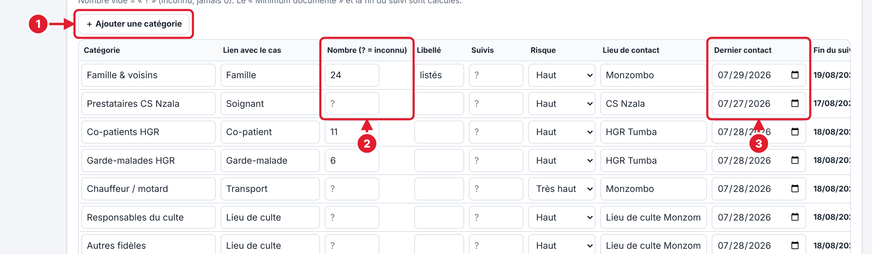

8. Onglet Actions
- + Ajouter une action et décrivez-la (ex. « Décontaminer le domicile »).
- Priorité : Urgent, Important ou Normal.
- Statut : À faire, En cours ou Fait.
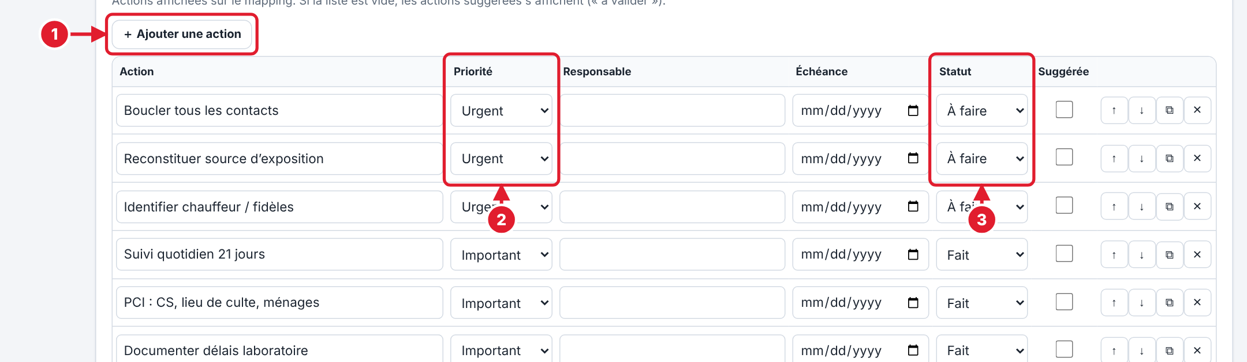
Sur le mapping, le cadre Actions sépare automatiquement les actions à réaliser immédiatement (urgentes en premier) et celles déjà réalisées (statut Fait, avec une coche verte). Sans aucune action saisie, l'outil propose des actions suggérées, à valider.

9. Contrôles et enregistrement d'une version
- Ouvrez l'onglet ✔ Contrôles : il liste les incohérences (dates impossibles, trous dans la chronologie…), la complétude de la fiche et les actions suggérées.
- Corrigez ce qui est signalé, ou complétez quand l'information arrive.
- Cliquez sur Enregistrer une version (en haut) à chaque étape importante de l'investigation : la version est conservée dans l'historique.
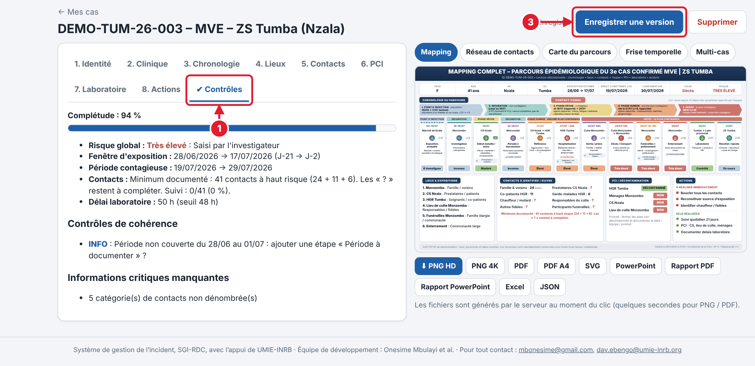
L'enregistrement courant est automatique ; « Enregistrer une version » sert à garder une trace datée.

10. Visualiser et télécharger
- Choisissez le visuel : Mapping, Réseau de contacts, Carte du parcours, Frise temporelle ou Multi-cas (tous les cas de la même ZS).
- Aperçu du visuel choisi, mis à jour à chaque saisie.
- Téléchargez dans le format voulu :
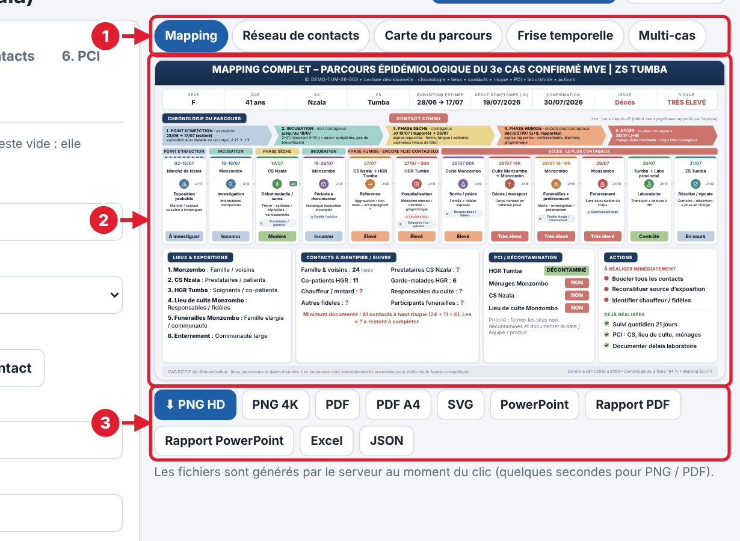
Bouton | Pour
PNG HD / PNG 4K | image à partager (WhatsApp, e-mail) ou projeter
PDF / PDF A4 | impression
PowerPoint | diapositive modifiable pour une présentation
Rapport PDF / Rapport PowerPoint | tous les visuels du cas en un fichier
Excel / JSON | sauvegarde ou transfert de la fiche
Le PNG et le PDF prennent quelques secondes : attendez la fin du téléchargement.

11. Lire le mapping
- Identité du cas : sexe, âge, AS, ZS, exposition estimée, début des symptômes (J0 rapporté), confirmation, issue et risque global.
- Contact connu / Non contact : lien avec un cas connu.
- Phases de la maladie : point d'infection (période d'exposition estimée), incubation (non contagieux), phase sèche (contagieux), phase humide (encore plus contagieux), et décès le cas échéant.
- Chronologie : une carte par étape, avec J±n (jours depuis J0) et, en bas, le niveau de risque.
- Lieux & expositions et Contacts à identifier / suivre : les « ? » en rouge restent à compléter.
- PCI / décontamination et Actions (à réaliser / déjà réalisées).
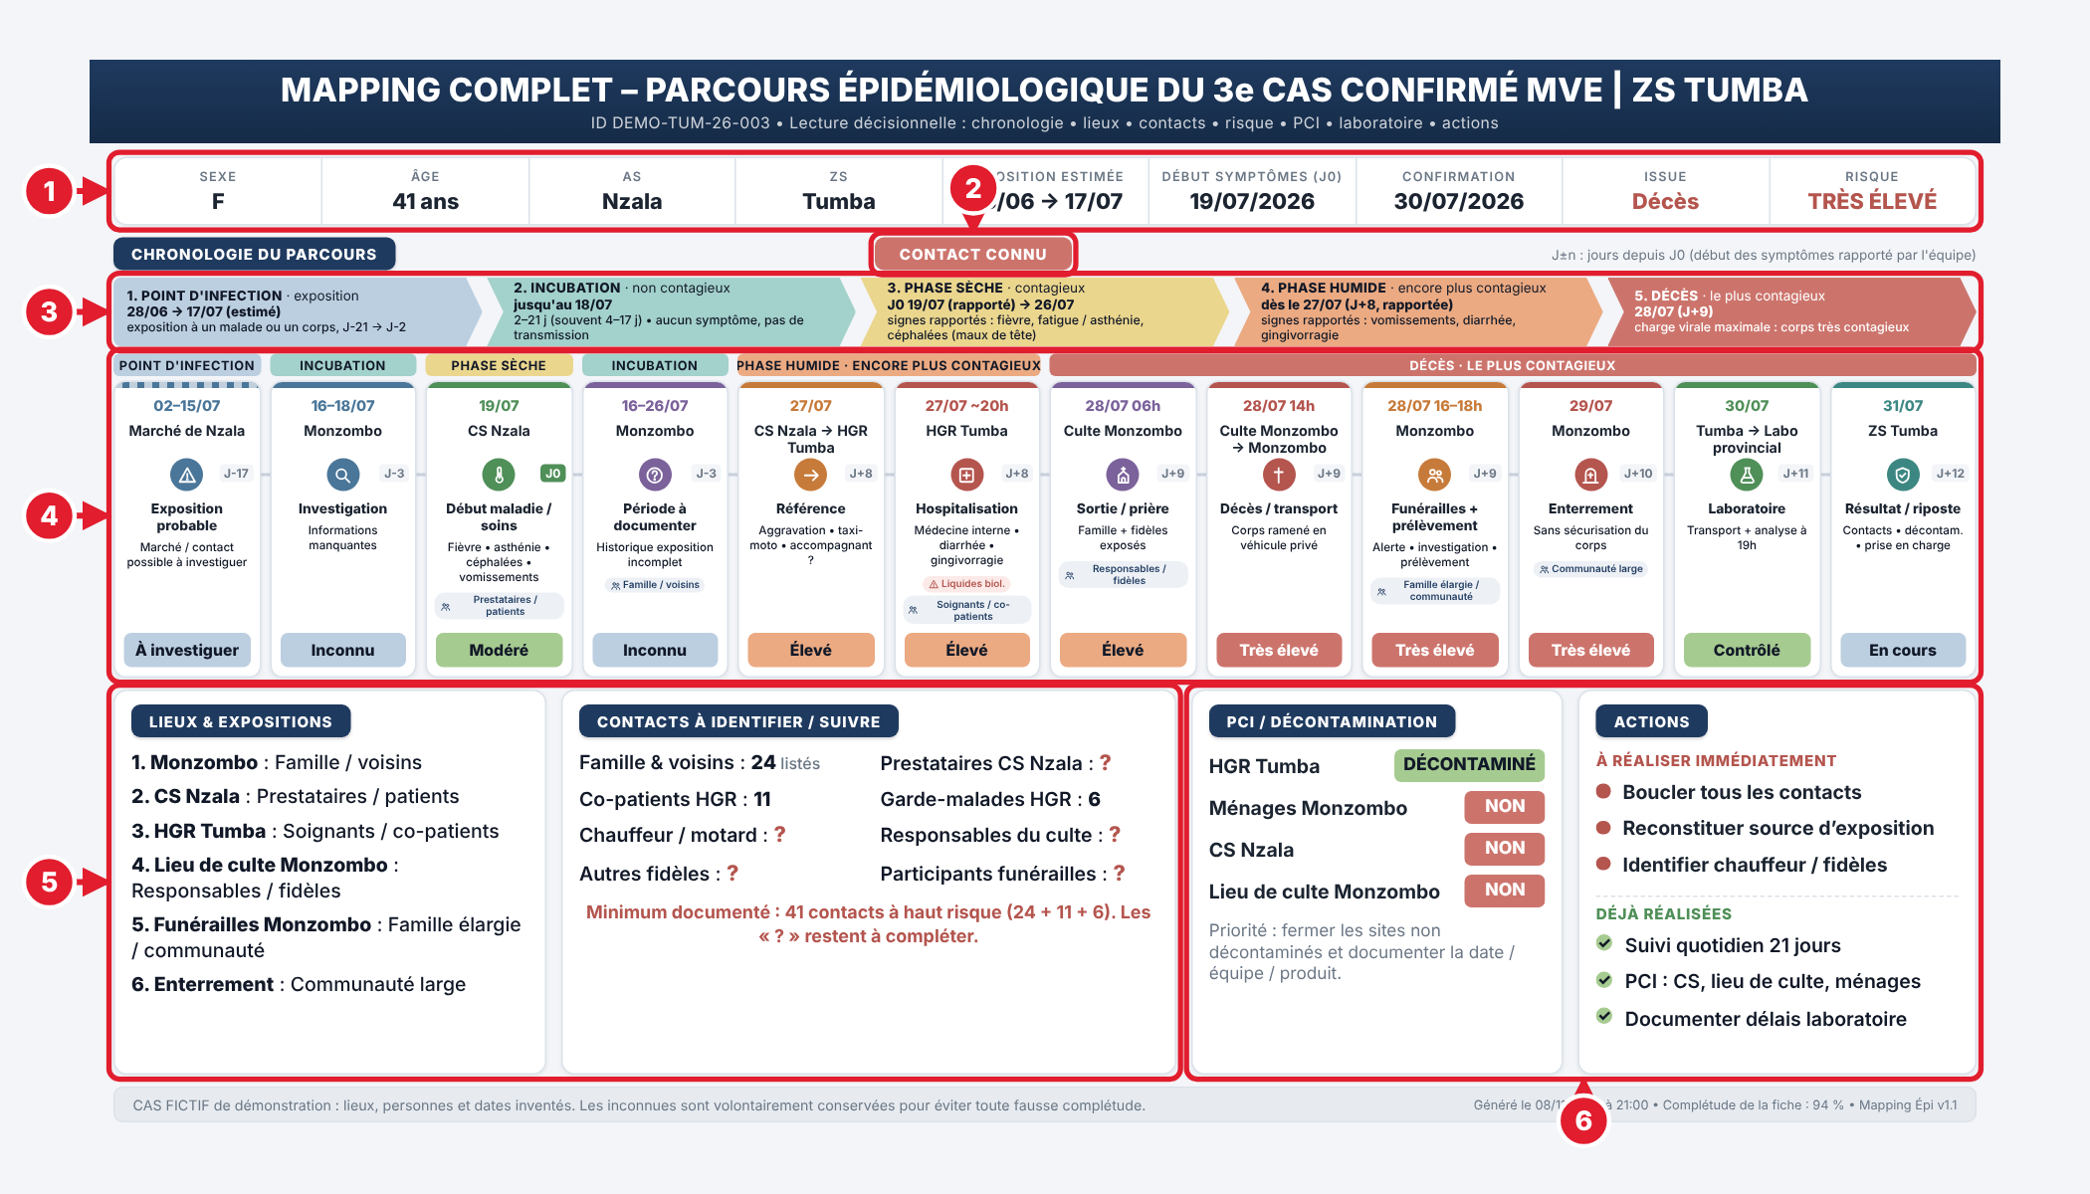
Couleurs des niveaux de risque : vert = modéré ou contrôlé ; orange = élevé ; rouge = très élevé ; bleu clair = inconnu ou à investiguer.

12. Mon compte
- Cliquez sur Mon compte dans la barre du haut.
- Tapez votre mot de passe actuel, puis le nouveau deux fois (8 caractères minimum, lettres et chiffres).
- Cliquez sur Changer le mot de passe.
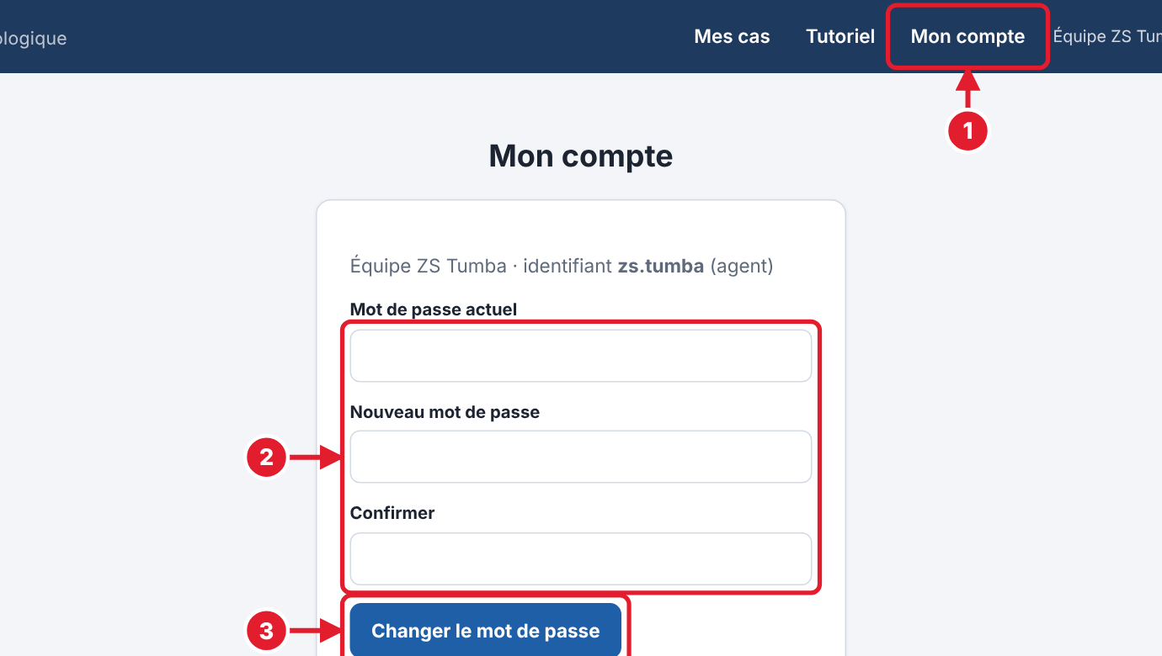
Déconnexion (en haut à droite) ferme votre session : faites-le sur un ordinateur partagé. Le bouton Thème passe en mode clair ou sombre.

13. Pour les administrateurs
Tous les cas : vous voyez et ouvrez les mappings de tous les comptes.
- Filtres : par compte, province, zone de santé et aire de santé.
- Colonne Compte : qui a saisi la fiche.
- Mapping : ouvre directement le visuel d'une fiche.
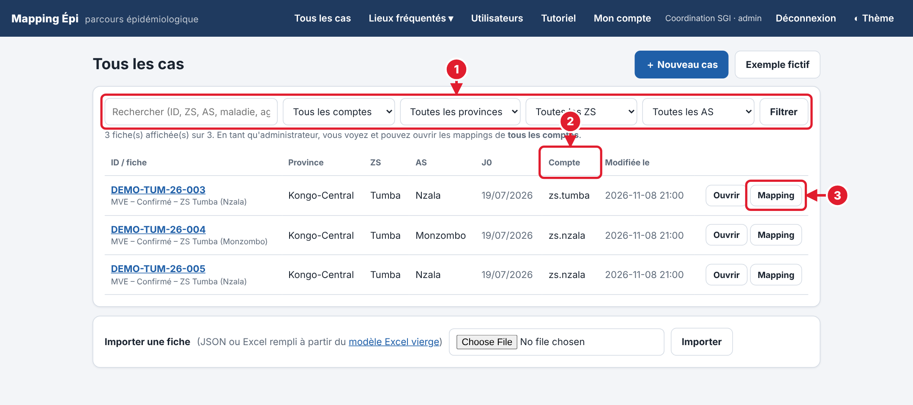
Lieux fréquentés : menu Lieux fréquentés ▾, par zone de santé ou par aire de santé.
- Choisissez la province, la ZS (et l'AS), puis le nombre minimal de cas par lieu.
- Classement : les lieux fréquentés par plusieurs cas, avec le nombre de cas, la période, les aires concernées et le risque le plus élevé.
- Cas concernés : cliquez sur un ID pour ouvrir la fiche.
- Téléchargements : classement et réseau des cas (SVG).
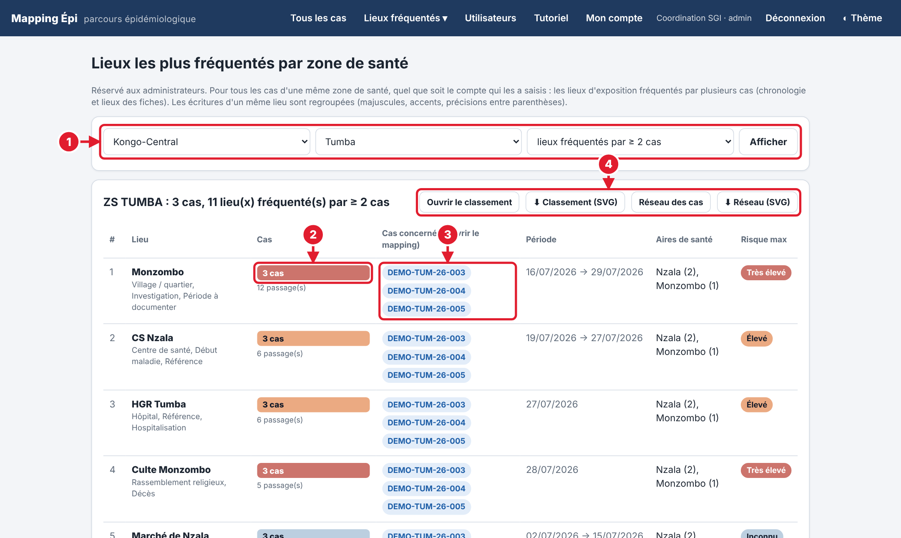
Un lieu commun oriente l'investigation, la décontamination et la sensibilisation ; il ne prouve pas à lui seul une transmission.
Utilisateurs : créer un compte par agent (identifiant, nom, ZS, rôle), réinitialiser un mot de passe, désactiver un compte. Le mot de passe proposé ne s'affiche qu'une fois : notez-le et transmettez-le à la personne.
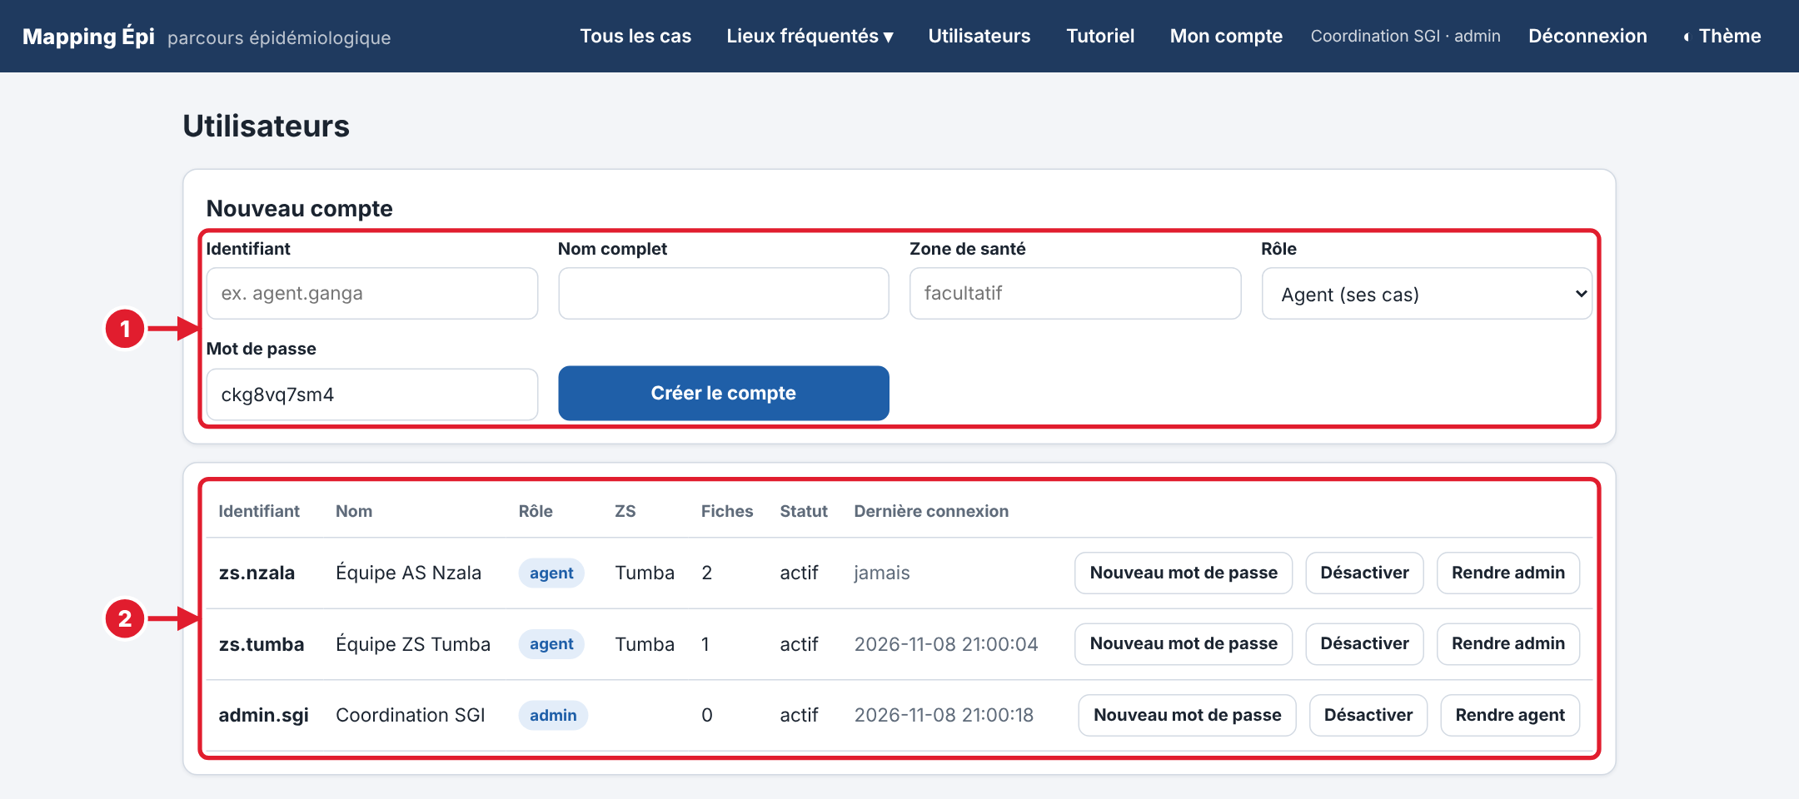

Questions fréquentes
Problème | Solution
La page n'affiche pas les dernières nouveautés | Rechargez avec Ctrl + Maj + R (Mac : Cmd + Maj + R).
« Identifiant ou mot de passe incorrect » | Vérifiez majuscules et espaces ; sinon demandez une réinitialisation à l'administrateur.
Un texte s'affiche « ? » sur le mapping | L'information est vide dans la fiche : complétez-la quand elle est connue.
L'import Excel refuse le fichier | Partez du modèle Excel vierge sans renommer les feuilles ni les en-têtes ; le message indique la feuille et la ligne en cause.
Le PNG ou le PDF ne se télécharge pas | Patientez quelques secondes, puis réessayez ; utilisez PowerPoint ou SVG en attendant.
Je ne vois pas la fiche d'un collègue | Normal pour un compte agent : seuls les administrateurs voient toutes les fiches.
Contacts : Système de gestion de l'incident, SGI-RDC, avec l'appui de UMIE-INRB. Équipe de développement : Onesime Mbulayi et al. Écrire à mbonesime@gmail.com ou dav.ebengo@umie-inrb.org.

